**高层建筑力学性能分析**

**姓名：蒋雨豪 专业：土木工程**

**学号：3140103001 邮箱：**[**3140103001@zju.edu.cn**](mailto:3140103001@zju.edu.cn)

# 程序

## Getdata（用于获取文件数据）

clc

clear % 初始化界面

[filename, pathname] = uigetfile({'*.txt', 'All txt Files'; '*.*', 'All Files'}, '请选择文件', 'MultiSelect', 'on');

myfilename = strcat(pathname, filename);

[fidin, message] = fopen(myfilename, 'r'); % 打开数据文件

if fidin == -1

disp(message);

else

[floors, height, floor_x, floor_y, height_ban, num_column, column_x, column_y, density_con, E] ...

= textread(myfilename, 'floors%d height%d floor_x%f floor_y%f height_ban%f columns%d column_x%f column_y%f density%f E=%f ', 1);

fclose(fidin);

density_con = density_con * 1000;

E = E*10^7;

End

## Main（主函数）

clear

clc

% 获得数据

getdata

%------------------column_x,column_y 表示柱子尺寸

%------------------floor_x,floor_y 表示建筑尺寸

%------------------density_con 混凝土密度

%------------------E 弹性模量

% 计算柱和板的惯性矩

I = 1.0/6*column_x*power(column_y, 3);

A = column_x * column_y;

m = floor_x*floor_y*density_con*0.5;

kk1 = [E*A/height 0 0 -E*A/height 0 0;

0 12*E*I/power(height,3) 6*E*I/power(height,2) 0 -12*E*I/power(height,3) 6*E*I/power(height,2);

0 6*E*I/power(height,2) 4*E*I/height 0 -6*E*I/power(height,2) 2*E*I/height;

-E*A/height 0 0 E*A/height 0 0;

0 -12*E*I/power(height,3) -6*E*I/power(height,2) 0 12*E*I/power(height,3) -6*E*I/power(height,2);

0 6*E*I/power(height,2) 2*E*I/height 0 -6*E*I/power(height,2) 4*E*I/height];

T = [0 -1 0 0 0 0; 1 0 0 0 0 0; 0 0 1 0 0 0; 0 0 0 0 -1 0; 0 0 0 1 0 0; 0 0 0 0 0 1];

num_gan = floors * 2;

% 获得单元矩阵

k_gan = T' * kk1 * T;

% 获得定位矩阵

dingwei{1} = [1 0 0 0 0 0]';

dingwei{2} = [1 0 0 0 0 0]';

n = 2;

for nums=3:2:num_gan-1

dingwei{nums} = [n 0 0 n-1 0 0]';

dingwei{nums+1} = dingwei{nums};

n = n + 1;

end

% 获得整体矩阵

K = zeros(floors);

for nums = 1: num_gan

for dw_x=1:4

for dw_y=1:4

if(dingwei{nums}(dw_x) ~= 0 && dingwei{nums}(dw_y) ~= 0)

K(dingwei{nums}(dw_x), dingwei{nums}(dw_y)) = k_gan(dw_x, dw_y) + K(dingwei{nums}(dw_x), dingwei{nums}(dw_y));

end

end

end

end

% 检验K是否对称

for x = 2:floors

for y = 1:x-1

if(K(x, y) == K(y, x))

K_is_sem = 1;

else

K_is_sem = 0;

break;

end

end

end

% 获得M阵

M = eye(floors)*m;

% 风荷载

for nums=1:floors

z = nums*3;

if(z<10)

w = 1.4*1.3*power(1, 0.3)*0.45;

else

w = 1.4*1.3*power(z*1.0/10, 0.3)*0.45;

end

if(nums == floors)

% 顶层取一半面积

p(nums) = w*0.5*floor_x*height*0.5;

else

p(nums) = w*0.5*floor_x*height;

end

end

p = p';

% 计算位移

delta = K\p

% 是否符合限值

cenggaobi = delta(floors)/z;

if(cenggaobi < 1.0/550)

disp('符合限值');

else

disp('不符合限值');

end

% 计算结构的频率

syms u;

ww = eye(floors)*u;

kk = K - ww * M;

u = double(solve(det(kk)));

w = sqrt(u);

% 振型

[v, d] = eig(K);

for nums=1:floors

Y{nums} = v(:,1);

% 归一化

Y{nums} = Y{nums}/Y{nums}(1);

end

% 排序

for x=1:floors-1

for y=1:floors-1

if(w(y)>w(y+1))

temp = w(y);

temp_y = Y{y};

w(y) = w(y+1);

Y{y} = Y{y+1};

w(y+1) = temp;

Y{y+1} = temp_y;

end

end

end

disp('自振频率')

w

disp('振型')

for nums=1:floors

disp(Y{nums})

end

# 程序说明

## Getdata

### 思路

使用uigetfile函数图形化文件选择窗口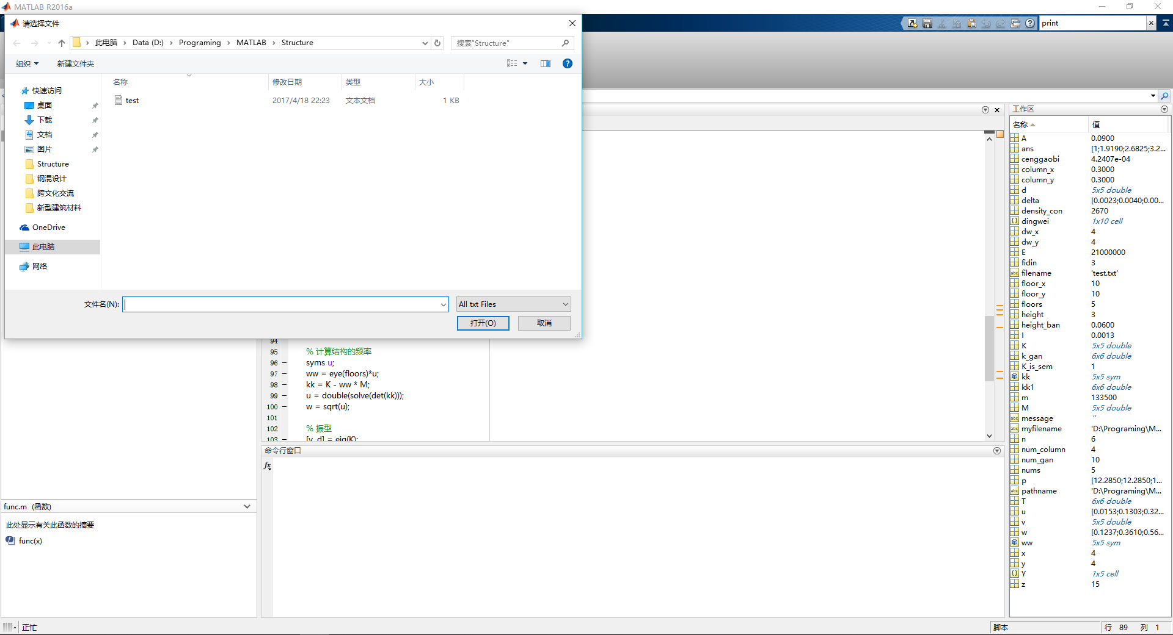

并指定文件类型为txt文件，可选择任意路径文件。当不选择文件时，提示message信息。由于文件中数据单位问题，getdata函数里进行了转化

### 使用

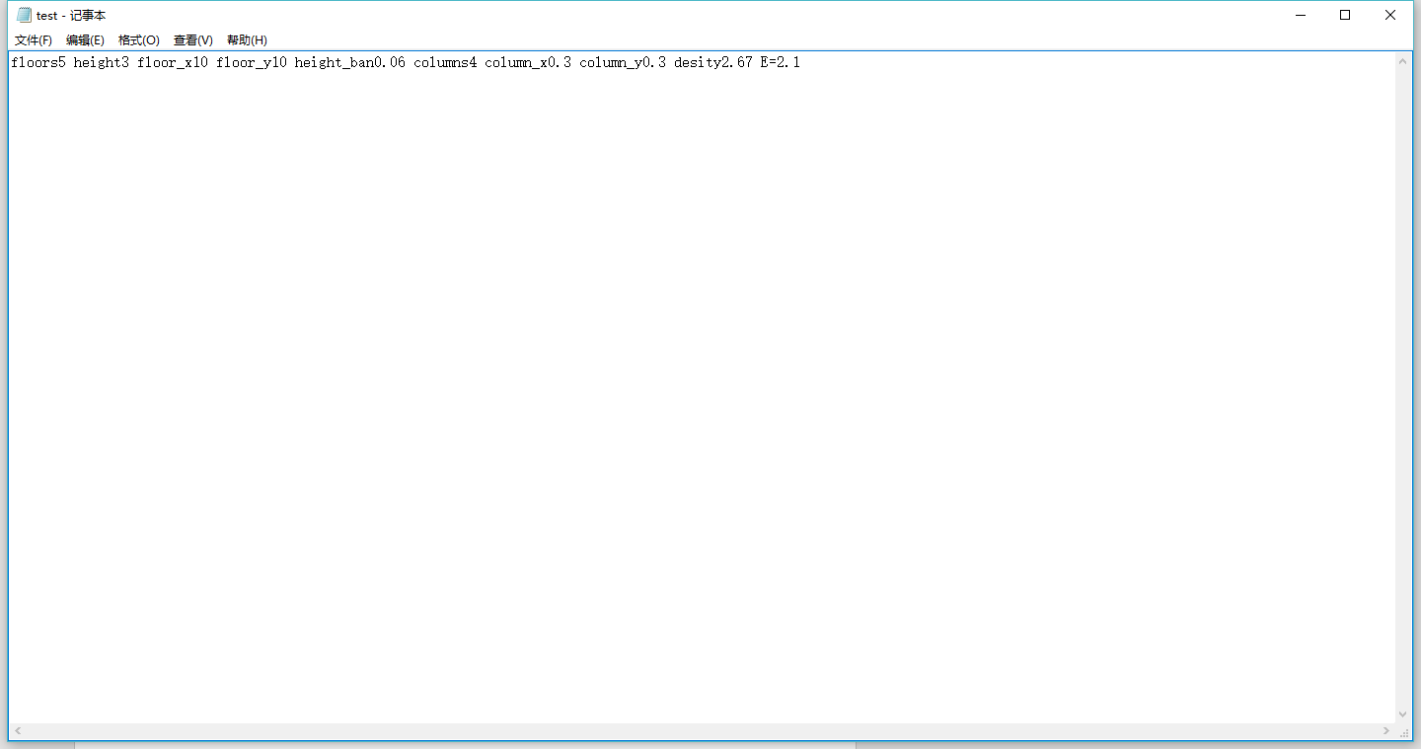

Txt文件格式：

Floors(层数) height（层高） floor_x（建筑x方向尺寸） floor_y（建筑y方向尺寸） height_ban（板厚） clolumns(柱子数量) column_x（柱子x方向尺寸） column_y（柱子y方向尺寸） density(混凝土密度) E=（弹性模量）

## Main

### 模型

首先把建筑等效成平面结构（荷载除2），其次把板看作完全刚体，没有转动，只有水平方向的位移，因此每一层自由度只有1个，两根柱子共用一个水平方向位移，并以此作为定位矩阵和生成荷载矩阵。

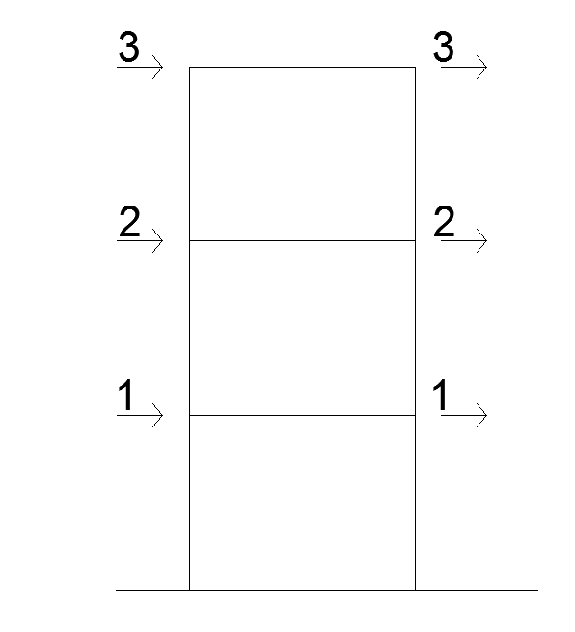

通过循环来生成K整体矩阵，同样M阵非常容易实现。使用元胞数组存放定位矩阵。在这里我加入一段检测K是否对称的代码，当参数K_is_sem=1时，表示K对称。

风荷载由PPT中公式实现。通过公式delta = K\p计算位移，并进行判断是否符合限值。

计算结构频率的时候，频率w使用解方程的方法，实现原理是，先生成含有未知数u=w^2的矩阵，通过解方程det(kk)=0求出w，由于该模型每层质量相同，所以也可以看作是求K的特征向量和特征值，所以也可以通过[v, d] = eig(K)求得v特征向量（振型），d（u）。使用元胞数组存放振型矩阵，并将振型归一化。最后使用冒泡排序，将w从小到大排列，同时也排列振型。

# 范例计算结果

输入内容为：

floors5 height3 floor_x10 floor_y10 height_ban0.06 columns4 column_x0.3 column_y0.3 density2.67 E=2.1

生成结果

